Министерство цифрового развития, связи и массовых коммуникаций РФ

Федеральное государственное бюджетное общеобразовательное учреждение

высшего образования

“Сибирский Государственный Университет Телекоммуникаций и Информатики”

(СибГУТИ)

Отчет по лабораторной работе на тему: Исследование трехфазных цепей переменного тока

Бригада №1

Выполнил: студенты 2 курса группы ИП-216,

Андрущенко Филипп

Бекбауов Михаил

Русецкий Артём

Преподаватель: Сажнев Александр Михайлович

Новосибирск, 2023

**Цель работы**

Изучение особенностей трехфазных цепей переменного тока и способов включения трехфазных трансформаторов.

**Схемы исследований в Workbench**

Модель трёхфазного трансформатора при включении звездой или треугольником (файл Trans3)

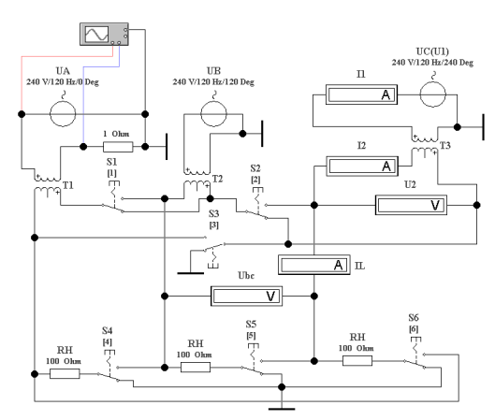

Включение модели трёхфазного трансформатора треугольником

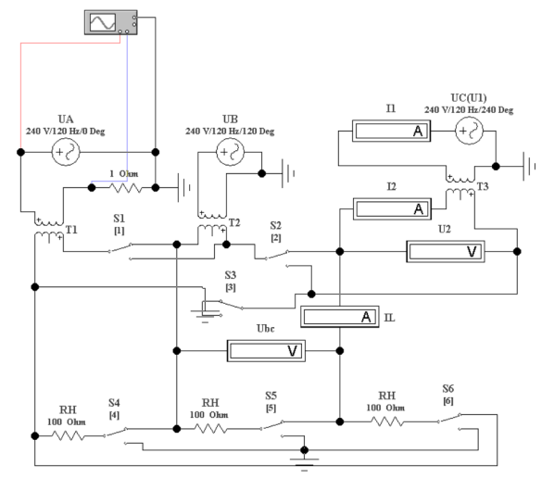

Включение модели трёхфазного трансформатора звездой

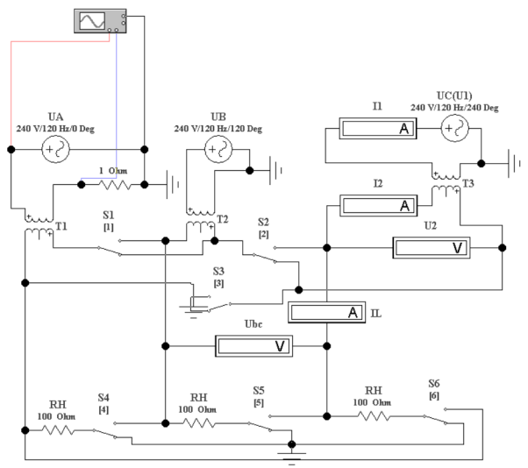

**Таблицы выполненных измерений**

|  |  |  |  |  |  |  |  |  |  |
| --- | --- | --- | --- | --- | --- | --- | --- | --- | --- |
| **Измеренные параметры** | | | | | | | **Расчетные параметры** | | |
| **Способ соединения** | , В | , А |  |  | , В | , А | , Вт | , ВА | ղ, % |
| Звезда | 127 | 303.7 | 13.37 | 0.97 | 59.38 | 593.8 | 112 | 106 | 0.946 |
| Треугольник | 127 | 302.3 | 15.96 | 0.96 | 59.38 | 590.4 | 110 | 105 | 0.955 |

Таблица 4.2 – Результаты определения КПД трансформатора

**Расчёты**

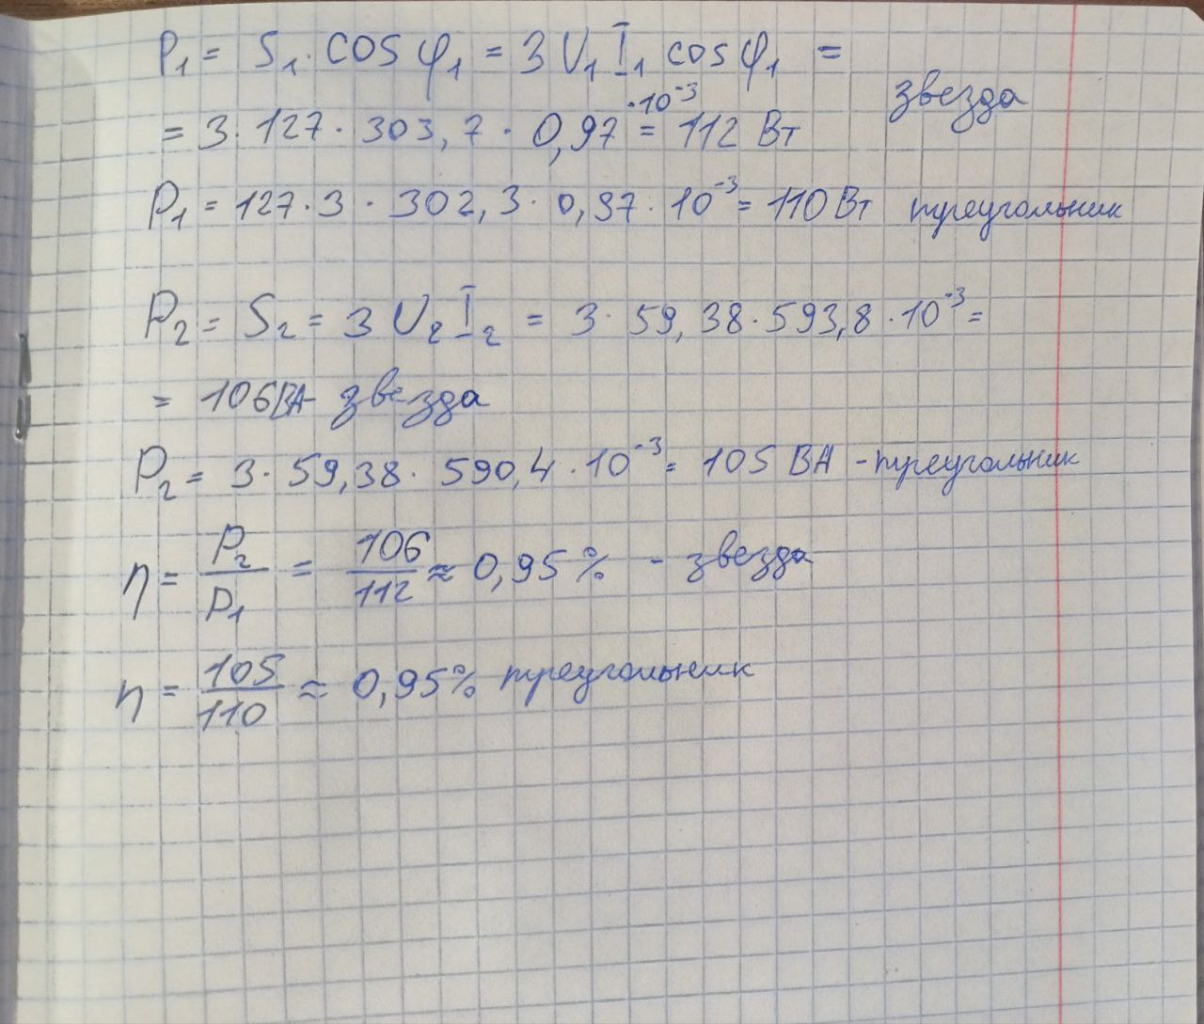

Векторная диаграмма для соединения звездой:

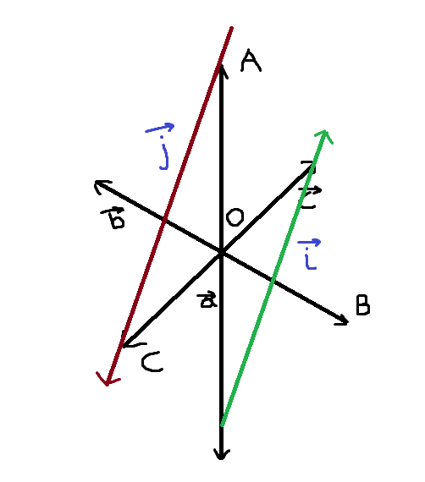

Векторная диаграмма для соединения треугольником:

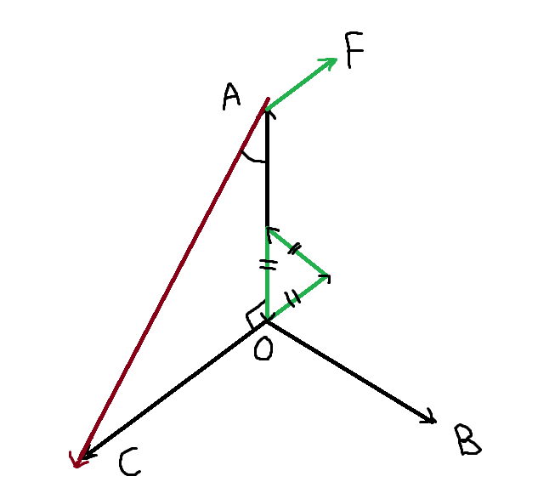

Векторная диаграмма для соединения звездой:

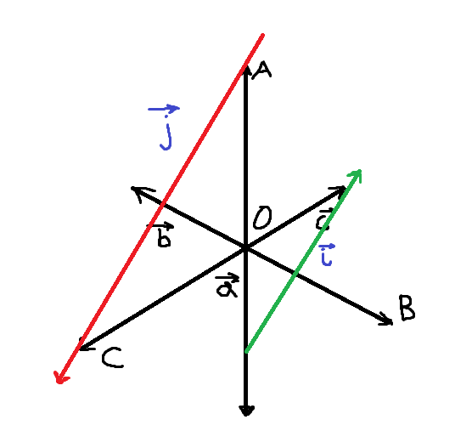

Векторная диаграмма для соединения треугольником:

